Tugas Minggu 12
Pemrograman JAVA

Oleh:
Alexander Gracetantiono
NIM( 51170018 )
Rangkuman Minggu 12:
materi: Sorting Algoritma

Dalam dunia programming sorting merupakan hal yang sering dibahas, dengan sorting struktur data akan lebih teratur , kemudahan pemrosesan data, serta mudah dibaca oleh user.
Dengan sorting sendiri dapat membantu user agar lebih cepat melakukan aktivitas, sebagai contoh ketika berbelanja online user mungkin ingin menyoroti barang dari harga terendah, disitulah guna nya sort.

Contoh sort:
- Bubble Sort
- Insertion sort
- Selection sort
- Merge sort

Bubble sort adalah algoritma sorting yang melakukan perbandingan antara satu nilai dengan nilai selanjutnya , lalu melakukan penukaran sesuai dengan aturan yang berlaku.
Bubble sort sendiri merupakan fungsi yang simple dan sederhana tetapi sangat tidak efektif.
Contoh:
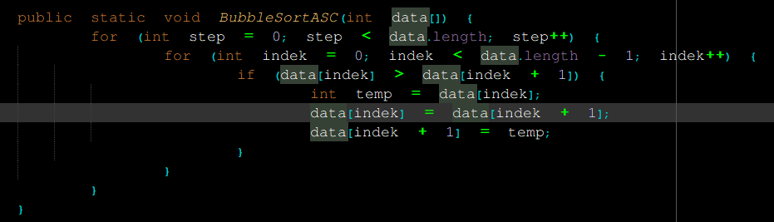

Insertion Sort merupakan algoritma dengan mencari elemen terkecil lalu melakukan penukaran kebelakang.
Contoh:
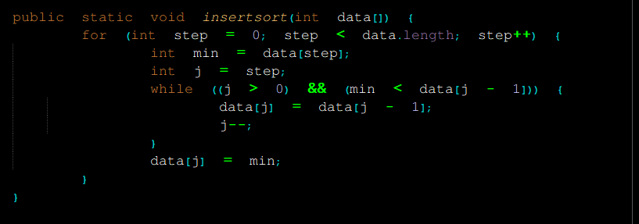

Selection Sort merupakan algoritma dengan membandingkan elemen data pertama, dan menukar dengan elemen terakhir yang lebih kecil atau lebih besar sesuai dengan aturan yg berlaku.
Contoh:
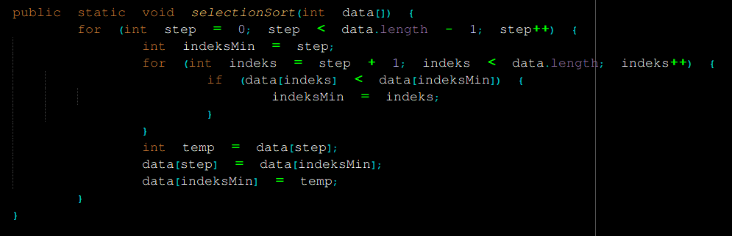

Merge sort merupakan algoritma sorting dengan melakukan pemecahan data, seminsal mempunyai 8 angka maka akan dipecah menjadi 4 4, lalu dipecah menjadi 2 2 2 2 lalu digabungkan kembali setelah terurut, 2 2 digabung menjadi 4 lalu di sort lagi, lalu digabung jd 8 dan di sort lg.
Contoh:
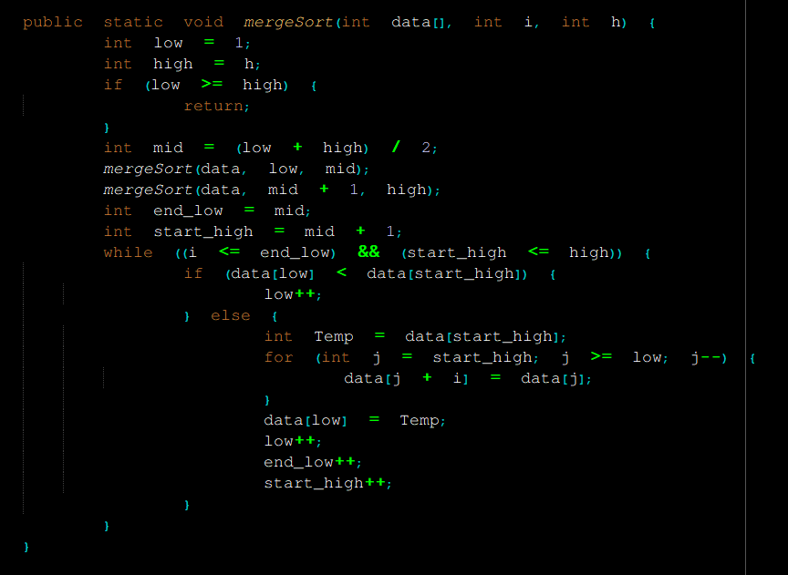
Latihan 1:
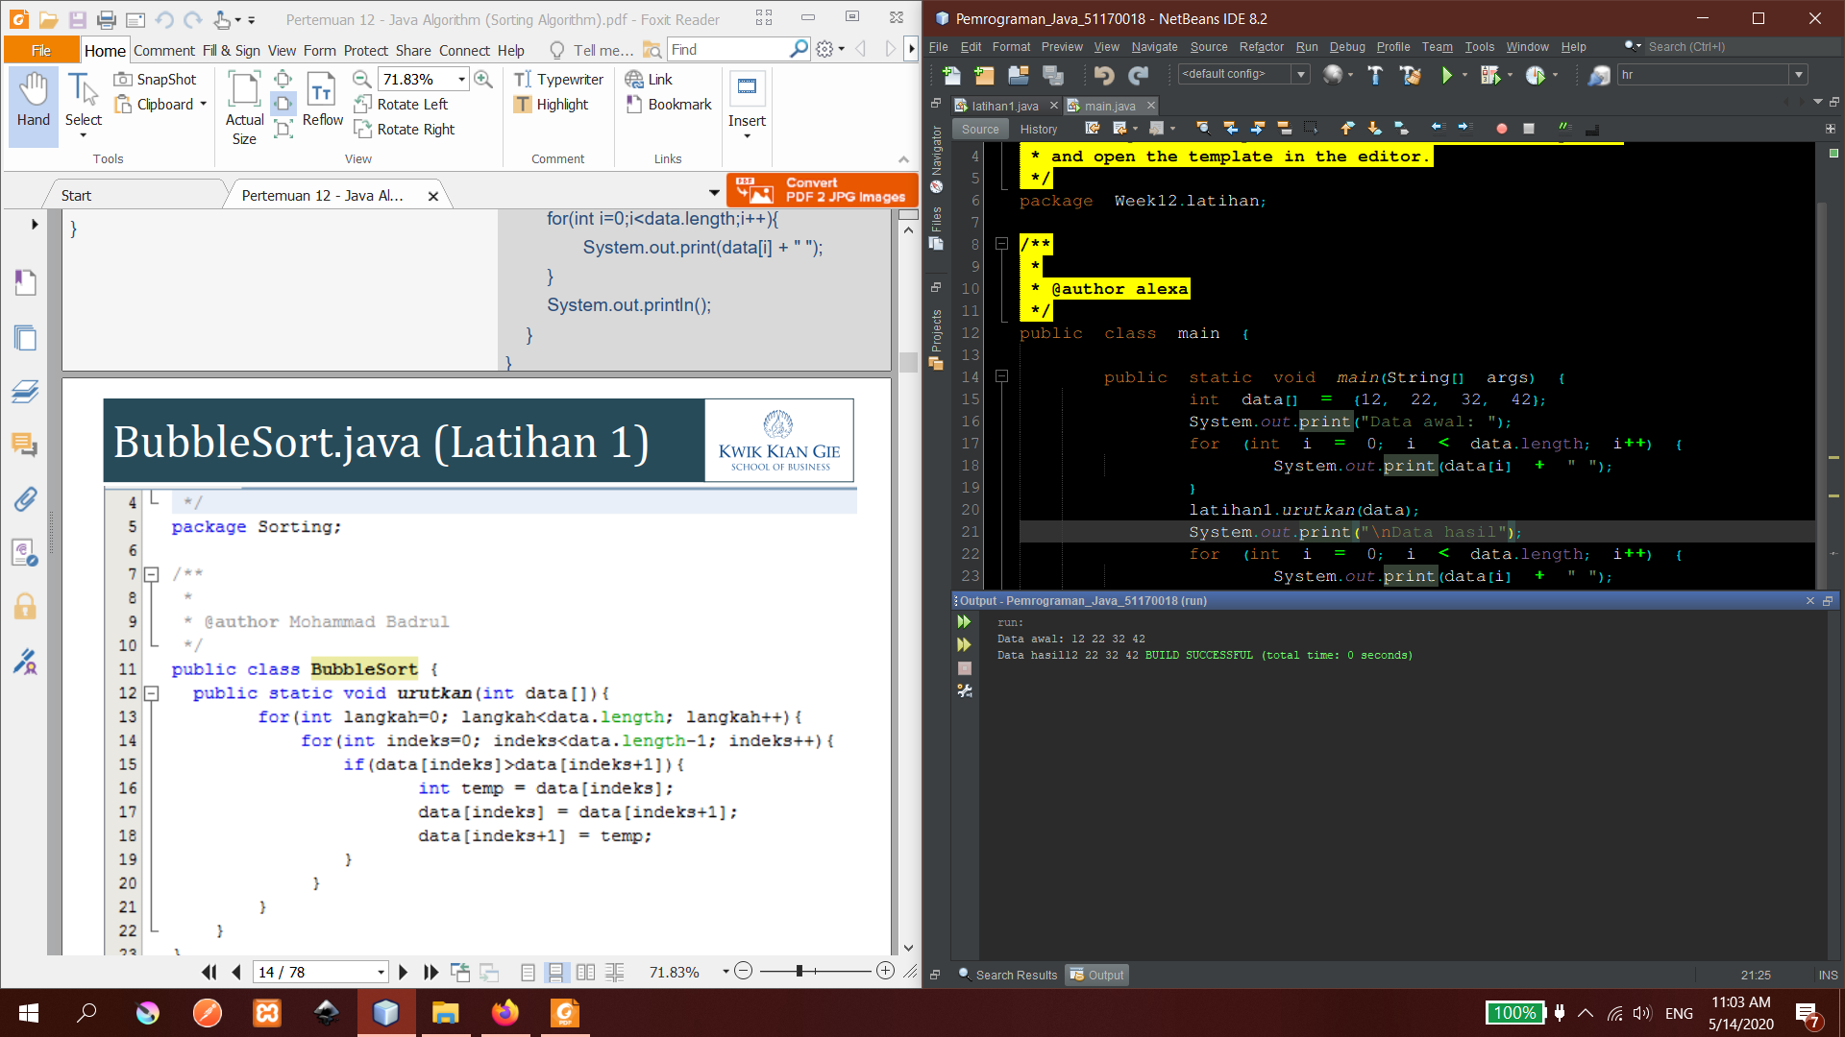

Bubblesort ASC
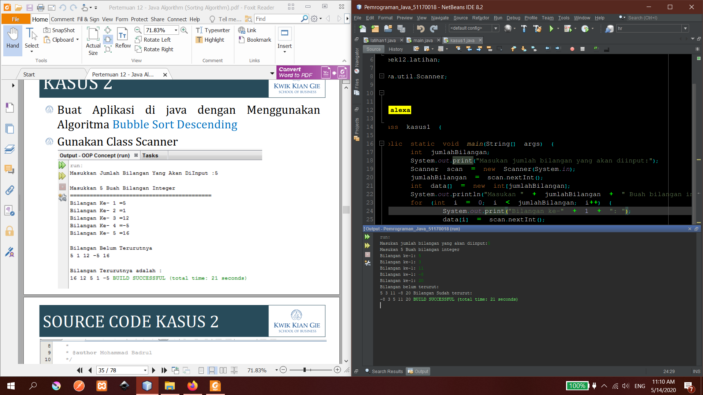
Bubblesort DSC
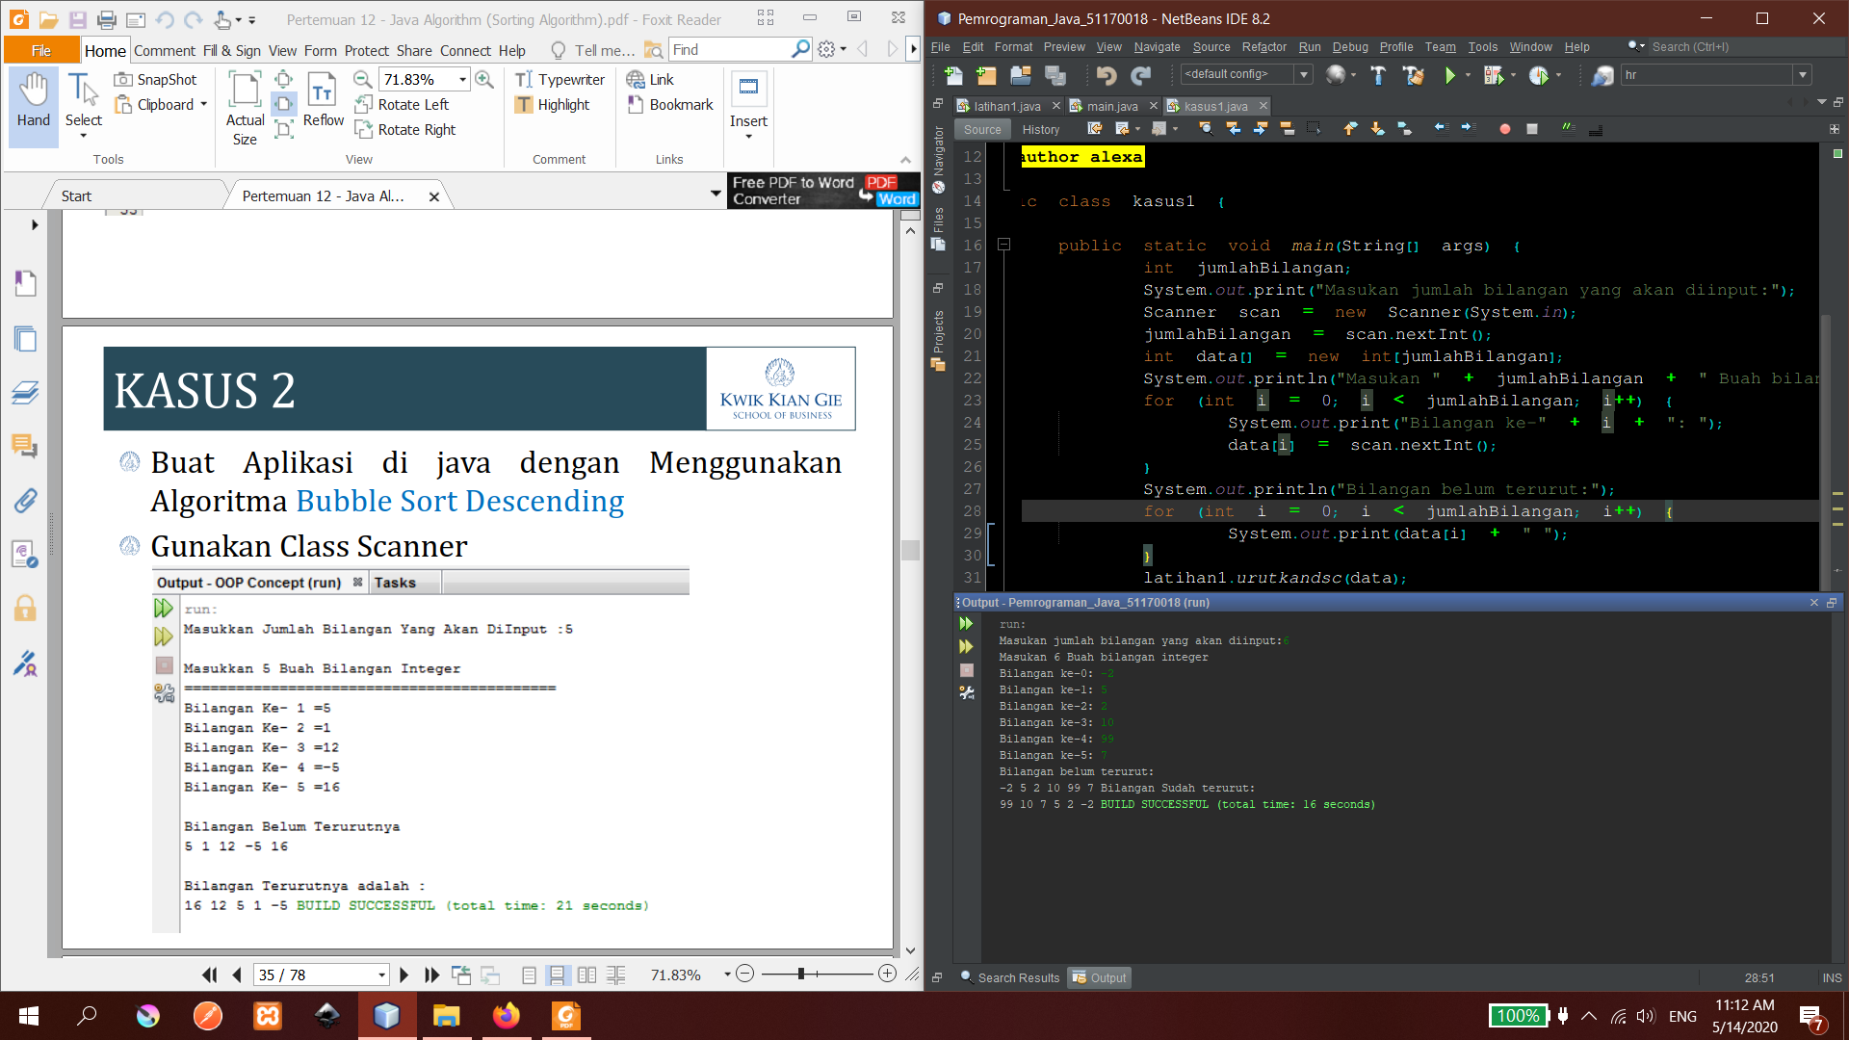

InsertionSort ASC
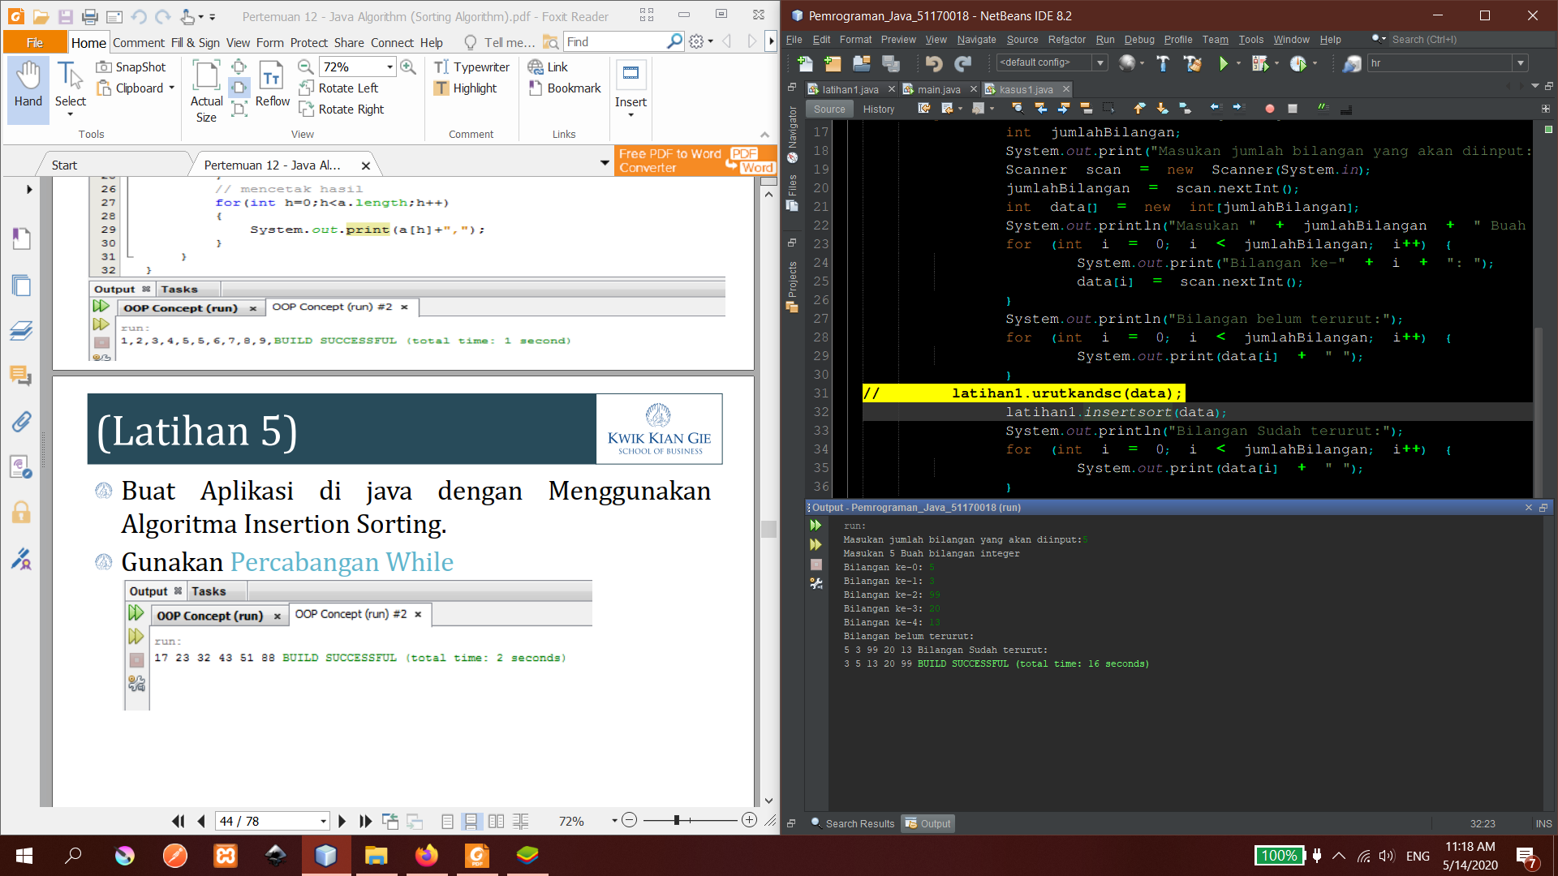
InsertionSort DSC
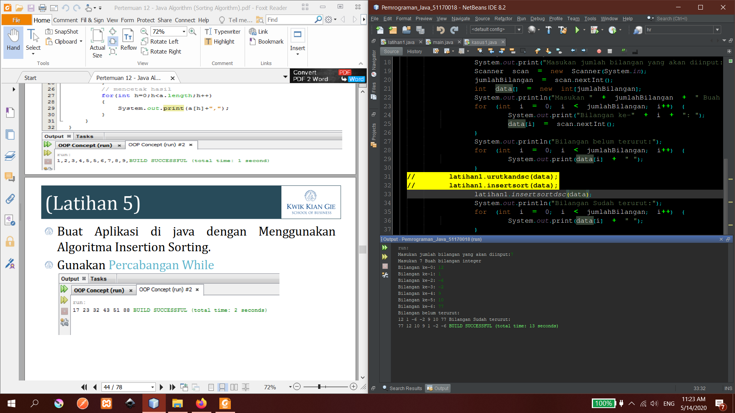

SelectionSort ASC
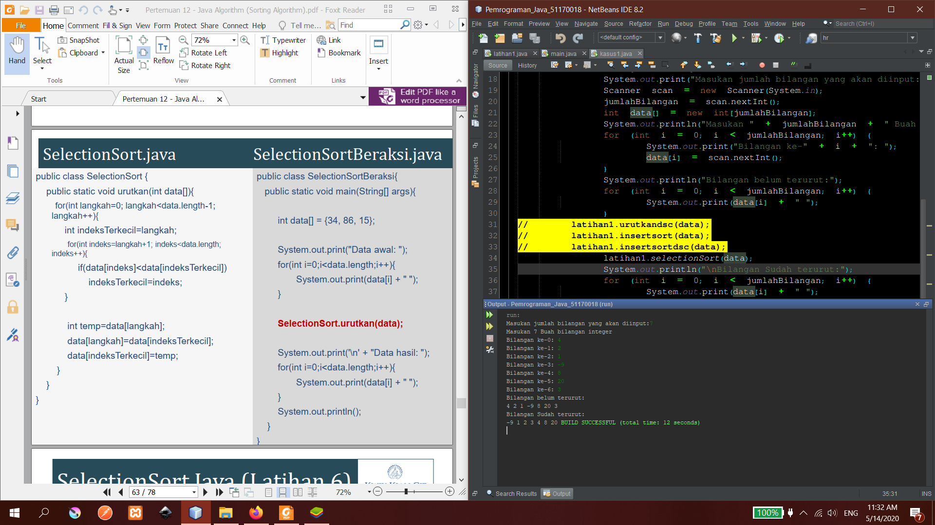
Selection Sort DSC
